Техническо задание за Здравен раков регистър

Група 3:

Кристина Николаева Герчева, фак.№ 471218029

Андрей Ангелов Стрински, фак.№471218010

Любомир Драгомиров Филипов, фак.№471218015

Виктория Емилова Георгиева, фак.№471218040

Дата: 11.10.2020г.

## Въведение

Целта на настоящия документ е да опише софтуерните изисквания към изпълнението на обществена поръчка(проект за развитие) с предмет: здравеопазване(национален план за борба с рака). В настоящото техническо задание са описани и изискванията към проектната организация, документацията и отчетността.

В момента България няма национален антираков план. Последните данни в раковия регистър са от 2015г., и те не дават достатъчно информация за стадиите на болестта , а оттам нататък и за всички останали елементи от системата и лечението на пациентите. Ракът на гърдата е сред най-честите туморни образувания според Световната здравна организация.

Целта на проекта е да се отвори раков регистър, така да се даде начало на антираковия план, който трябва да обхваща всеки аспект на превенцията и лечението на онкологичното заболяване. По този начин може да се обедини цялата тази информация в големи бази данни, обхващащи демографските аспекти, медицинската история, и ефекта на съществуващите лекарства, с цел след анализ да се определи кои терапии са били най-добри за отделните пациенти.

**Нормативна рамка:**

Проектът се осъществява в съответствие с изискванията, регламентирани със следните нормативни актове и стратегически документи:

* „НАЦИОНАЛНИ МЕДИЦИНСКИ СТАНДАРТИ ЗА СИСТЕМНО ЛЕКАРСТВЕНО ЛЕЧЕНИЕ, ОЦЕНКА НА ЛЕЧЕБЕН ЕФЕКТ И ПРОСЛЕДЯВАНЕ НА ЗЛОКАЧЕСТВЕНИ СОЛИДНИ ТУМОРИ ПРИ ВЪЗРАСТНИ“, ЛЕКАРСТВЕНА КОМИСИЯ КЪМ БЪЛГАРСКО ОНКОЛОГИЧНО НАУЧНО ДРУЖЕСТВО,2019

## Цели, обхват и очаквани резултати от изпълнение на проекта

### Обхват на проекта

Софтуерът ще бъде изграден в сферата на здравеопазването. Дейностите, които се осъществяват в тази сфера, се свързват с запазване на час за медицински преглед от страна на пациентите, извършването на изследвания и започване на определено лечение (дейности, изпълнявани от лекари) на базата на техните симптоми. Също така е добре лекарят получава информация в периода на лечението на пациента, за да може най-рано да се премине на друг вид лечение. Тези дейности се изпълняват с цел подобряване на състоянието и излекуване на пациентите.

Нужен е по-добър начин за съхраняване, обработка и следене на данните свързани с лечението на хора болни от рак на гърдата. Необходимост от подобряване на организацията на разпределение на докторите относно медицинските прегледи с възможност на отдалечено показване на резултати от прегледа. Софтуерът ще улесни дейностите на докторите и наложи внимание повече върху изследването на данните получени от пациентите. Целевите групи, за които ще бъде предназначен разработвания софтуер, включват: лекари-онколози, пациенти болни от рак на гърдата.

### Цели на проекта

Проектът е насочен към това да се създаде раков регистър насочен специално към пациенти с рак на гърдата, с цел натрупване на информация и нейното изследване, като по този начин да се планират последващите медицински грижи за онкологично болните пациенти. Друга основна цел е да се доближим максимално до приспособяването на медицинското лечение към индивидуалните характеристики на всеки пациент. Това не означава буквално създаването на лекарства или медицински устройства, които са уникални за пациента, а по-скоро способността да се класифицират индивидите в субпопулации, които се различават по чувствителността си към определена болест, биологията и/или прогнозата на тези заболявания, които те могат да развият, или в отговор на специфично лечение.

### Целевите групи

Целевите групи, към които е насочен проектът, обхващат:

* Пациенти с рак на гърдата
* Лекари – онколози
* Комисия по здравеопазването

## Бизнес процеси в организациятa

Можем да моделираме 3 бизнес-процеса в организацията на едно лечебно заведение, които се очаква и да бъдат реализирани и като функции на разработвания софтуер.

⦁Процес на установяване на лечение  
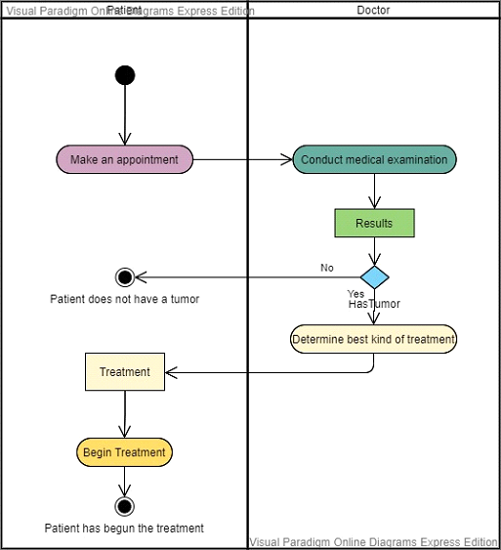

-Activity диаграма за процесът по установяване на лечението. Той започва като пациентът, потенциално или вече болен от рак на гърдата, си запази час за преглед. След това той, отивайки в определено лечебното заведение, бива изследван от доктор-онколог, с цел получаване на резултати, относно текущото състояние на пациента. Ако резултатите покажат, че пациентът има тумор, на тяхна база се определя най-доброто лечение, което може да се приложи на този стадий.

*-Разработваният софтуер трябва притежава функционалност по автоматично откриване на най-доброто лечение по въведените данни от изследването на пациента.*

⦁ Процес на запазване на час за медицински преглед  
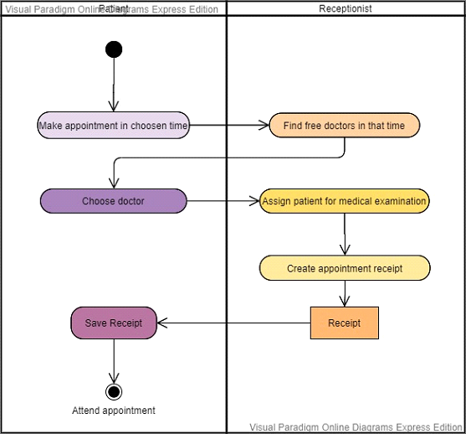

-Activity диаграма за процеса по запазване на час за медицински преглед от страна на пациента. Той си взаимодейства с рецепциониста на лечебното заведение, като първо си избира датата и часа, в които би искал да се проведе неговото изследване. След проверка за свободни доктори в това време, пациентът избира някой от тях. Така рецепциониста добавя в графика на избрания доктор пациента за медицински преглед. След това рецепциониста създава разписка за записания час, която пациентът пази до настъпването на определения час.

*-Софтуерът трябва да позволява записването на час за преглед по избран час и доктор от пациента.*

⦁ Процес на следене на лечение и неговата промяна  
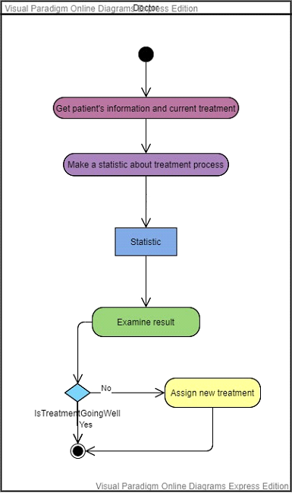

-Activity диаграма за процеса на следене на лечение и промяната му, който сам по себе си представлява системна функционалност, която е нужна както за изследването на процеса по лечение на пациента, но и за подобряването на състоянието на пациента.

-Този процес започва, като докторът-онколог извлича информацията за пациента и неговото лечение. След което се прави статистика за процеса на това лечение. Изследвайки резултата, доктора решава дали е нужно това лечение да бъде променено или не.

## Логически модел на данните обработвани в организацията

|  |  |  |  |  |  |
| --- | --- | --- | --- | --- | --- |
| **Лекар** | Име | Фамилия | ЕГН | № на диплома | БУЛСТАТ на лечебно заведение |
| Текст | Текст | Текст съставен от числа | Текст съставен от числа | Текст съставен от числа |

|  |  |  |  |  |
| --- | --- | --- | --- | --- |
| **Пациент** | Име | Фамилия | ЕГН | Телефонен № |
| Текст | Текст | Текст съставен от числа | Число |

|  |  |  |  |
| --- | --- | --- | --- |
| **Лечебно заведение** | Име | БУЛСТАТ | Тел. за връзка |
| Текст | Текст съставен от числа | Число |

|  |  |  |  |  |  |  |
| --- | --- | --- | --- | --- | --- | --- |
| **Диагноза** | Пациент | Лекар | Стадий на тумора | Размер на основен тумор | Регионални лимфни връзки | Отдалечени метастази |
| Връзка към Пациент | Връзка към Лекар | Номенклатура | Число | Номенклатура | Номенклатура |

|  |  |  |  |  |  |  |  |  |  |
| --- | --- | --- | --- | --- | --- | --- | --- | --- | --- |
| **Лечение** | Пациент | Лекар | Диагноза | Операция | Лъчетерапия | Химиотерапия | Ендокринно лечение | Начало | Край |
| Връзка към Пациент | Връзка към Лекар | Връзка към Диагноза | Номенклатура | Номенклатура | Номенклатура | Номенклатура | Дата | Дата |

|  |  |  |  |  |  |  |
| --- | --- | --- | --- | --- | --- | --- |
| **Преглед** | Пациент | Лекар | Дата | Диагноза | Лечение | Последен преглед |
| Връзка към Пациент | Връзка към Лекар | Дата и час | Връзка към Диагноза | Връзка към Лечение | Връзка към преглед |

## Use-case диаграми по изискванията към системата

1. Взаимодействие на доктор със системата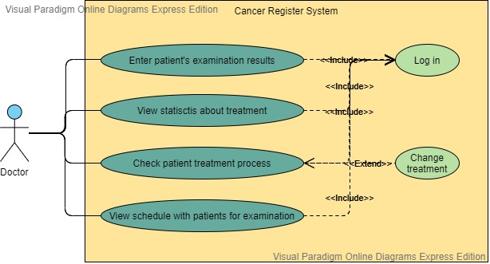

-Докторът-онколог трябва да може да въвежда в системата информация свързана с текущото състояние на пациента след извършване на медицински преглед.

-За всеки пациент докторът-онколог трябва да му се представи статистика за определен период от време, през което е приложено дадено лечение, за да може да се видят разликите в състоянието на пациента. Това означава сравнение на параметри свързани с тумора: дали големината му намалява, дали възпалението на регионалните лимфни възли спада. Ако състоянието на пациента е много усложнено, главната цел на лечението е да потисне разпространяването на тумора, затова се очаква състоянието на пациента да не се влошава.

-Докторът-онколог трябва да може по всяко време да има достъп до това през какво лечение е минал пациента от началото на неговата регистрация, кое е текущото лечение и как това се отразява на неговото състояние.

-Докторът трябва да разполага с график с пациенти за преглед(изследване) за деня, предоставен от софтуерът.

1. Взаимодействие на пациент със системата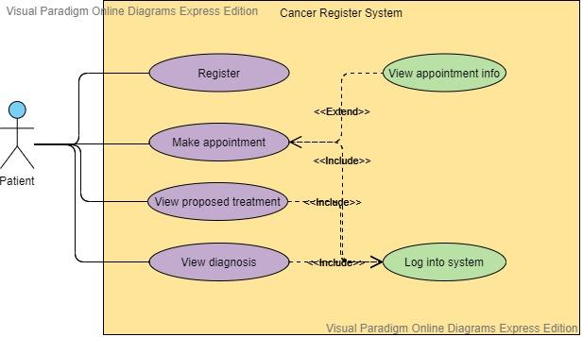

-Пациентът трябва да може да се записва в системата с необходимата за него лична информация.

-В системата той трябва да може да си избере час за преглед(изследване), избирайки свободен в това време доктор.

-След извършване на преглед и регистрация на данните от страна на доктора, системата автоматично да праща избраното от нея лечение към пациента.

-Системата да показва текущата диагноза на пациента.

1. Взаимодействие на администратор със системата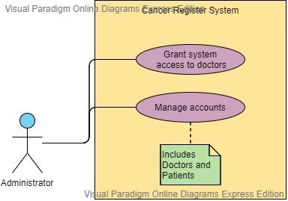

-За управлението на акаунтите на докторите-онколози и пациенти се изисква нова роля – администратор.

-Администраторът е единственият, който ще дава достъп на докторите до системата (той ще извършва тяхната регистрация).

-Администраторът управлява акаунтите както на докторите така и на пациентите, това включва: промяна на парола, ако това е необходимо, редактиране и изтриване.

## Текущо състояние

Според данните на Националния статистически институт през 2018г. ракът заема второ място сред причините за смъртност в България след сърдечно-съдовите заболявания с ниво от 248.6 на сто хиляди от населението(17 339 души), като смъртността сред мъжете се запазва много по-висока, отколкото при жените. Годишно новооткритите случаи се движат около 36 хил. души, като по-голямата част от тях са в напреднал стадии. Дигитализацията на здравната система и фокусът върху онкологичната помощ и грижа ще дадат възможност за промени в сектора в полза на пациентите и техните лекари.